RIM ST60塔式支撑架体系施工应用浅析
（陈云雄 曾翔鸿 邵正东 方鄂赣）

单位：武汉钢铁建工集团有限责任公司市政分公司
第一作者：陈云雄 职称：高级工程师
通讯地址：武汉市汉阳区夹河路107号
邮编：430000

摘要：武汉鹦鹉洲长江大桥汉阳接线工程是武汉市二环线的重要组成部分，支架是现浇砼箱梁施工的关键过程，RIM ST60塔式支撑架体系是对传统支架的突破，相对于碗扣式满堂支撑架体系，RIM ST60塔式支撑架体系重点体现在施工简单、高效、安全、承载力大、成本低。通过工程应用实例，完善施工工艺，形成相关执行标准，以便于推广应用。
关键词：RIM ST60塔式支撑架体系 施工 对比 标准

一、RIM ST60塔式支撑体系
RIM ST60塔式支撑体系由欧洲引进，架体构件根据欧洲标准设计和制造，塔式支撑体由塔式支撑架、木工字梁次分配梁（纵楞）及主分配梁（横楞）组成。塔式支撑架由主框架、通用交叉拉杆、连接销、销钉、弹簧销、调节托座、调节底座7大部分组成，相关规格，单位及重量如下表：
RIM ST60塔式支撑体系单元构件表
序号 | 名称 | 样图 | 规格(m) | 单位 | 重量  （KG）
1 | 主框架 | 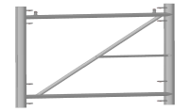 | 1.2X1.6 | 片 | 24.35
1 | 主框架 |  | 1.5X1.6 | 片 | 26.55
1 | 主框架 |  | 1.2X1.1 | 片 | 18.198
1 | 主框架 |  | 1.5X1.1 | 片 | 20.198
2 | 通用交叉拉杆 | 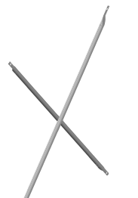 | 1.5X1.0 | 套 | 5.864
2 | 通用交叉拉杆 |  | 1.25X1.0 | 套 | 5.264
2 | 通用交叉拉杆 |  | 1.0X1.0 | 套 | 4.664
3 | 连接销 |  |  | 个 | 0.7
4 | 销钉 |  | D10 | 个 | 0.05
5 | 弹簧销 |  | D3 | 个 | 0.01
6 | 调节托座 | 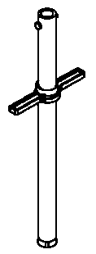 | 1.05 | 套 | 11.23
7 | 调节底座 | 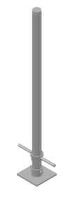 | 1.05 | 套 | 9.309

主框架相关物理特性指标如下表：
RIM ST60塔式支撑体系主框架物理特性
项 目 | 单位 | 参数值
立杆截面尺寸 | mm | Ф60×3.0
材质Q345 | MPa | 345
立杆截面积 | mm2 | 537.2
每延米重量 | Kg/m | 4.217
强度设计值 | MPa | 310
弹性模量 | MPa | 2.06×10⁵
截面惯性矩 | mm⁴ | 238560

二、工程概况
武汉鹦鹉洲长江大桥汉阳接线工程西起墨水湖北路东接武汉市鹦鹉洲长江大桥，主线高架桥跨马沧湖。
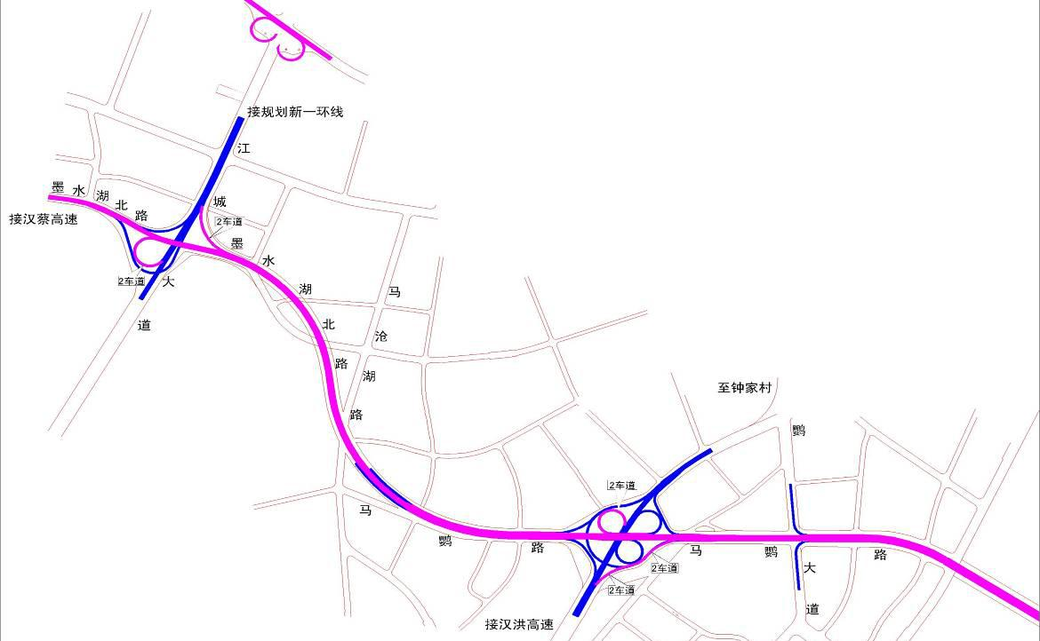
K5+236(起点)
K9+235（终点）
墨水湖立交互通
江堤立交互通
马仓湖上下桥匝道
K6+411.6马沧湖段起点

K8+115.4马沧湖段终点

马沧湖项目部
RIM ST60塔式支撑体系应用于马沧湖高架项目部的三工区，即上图所示马沧湖上下桥匝道区域主线及匝道桥。主线桥标准联预应力砼箱梁桥面宽26米，底板宽17米，梁高2m，每跨长30m，单箱三室；加宽段预应力砼箱梁桥面最宽44米，最窄34米，底板最宽40米，最窄26米，梁高2m，每跨长30m，单箱五至七室。腹板宽0.6米，顶板厚度为0.25米，底板厚度为0.22米，箱梁纵坡为1.546%、1%，双向横坡为1.5%。
三、ST60塔架施工工艺
ST60塔架施工分为方案设计及评审；支架下地基处理、搭设及验收；达到条件后的拆除三大部分，具体施工工艺流程如下图：
- ST60塔架方案设计
根据箱梁截面尺寸、跨距及荷载分部情况，塔架平面布置图如下图所示：
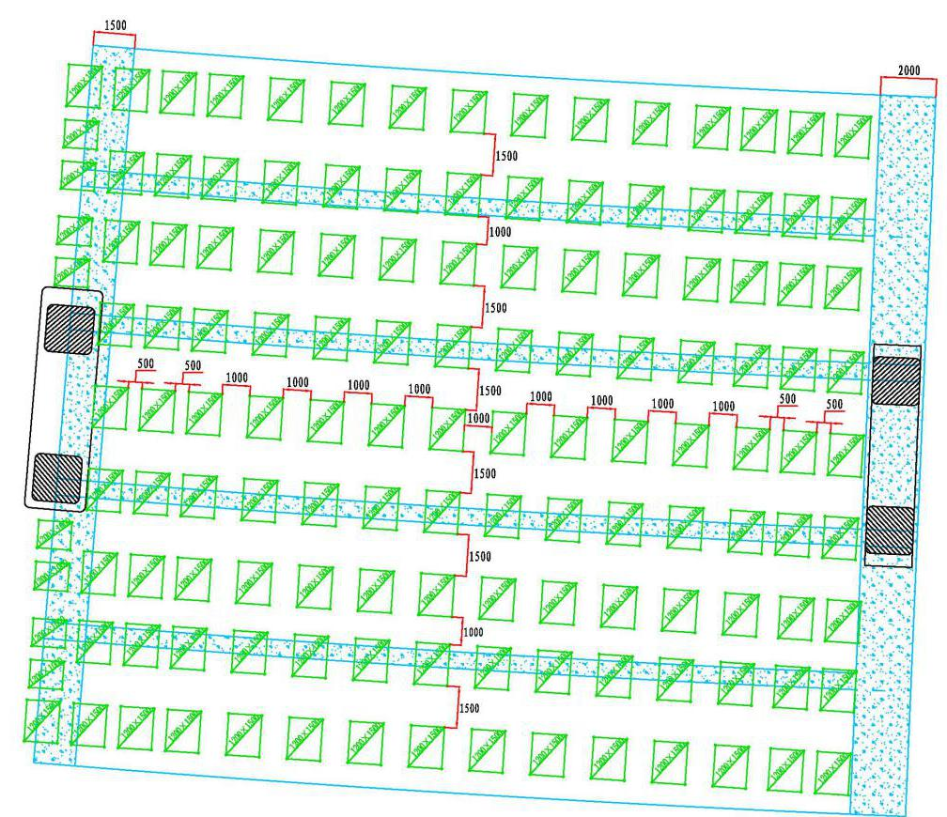
底板采用1.2m*1.5m（横向1.5米，纵向1.2米）的塔架搭设，塔架沿箱梁纵向布置从墩柱开始依次为500mm，布置三榀塔架后，每1000mm布置一榀，具体布置图如下：
横向以箱梁道路中心线对称布置，首榀框架中心与箱梁中心线重合，布置间距为1500mm、1500mm、1000mm、1500mm。共计7榀独立塔架和两榀连体框架，具体布置如下图：
箱梁横梁底部采用1.2m*1.0m（横向1.0米，纵向1.2米）的塔架搭设，从墩柱边500mm开始，依次布置间距为500mm、1000mm、1000mm，共计四榀，翼缘板采用连体框架，具体布置如下图：
1、单肢承载力
RIM ST60支撑架主框架立杆采用Q345高强钢管Ф60×3.0，单片框架高度1.6米，框架宽度为1.2米。
参照《建筑施工门式钢管支撑架安全技术规范》JGJ 128－2010，框架单肢稳定承载力设计值按下面公式计算：
N^{d}=ψAf
ψ-------框架立杆稳定系数，按λ=kh₀/I 查规范可得；
k--------调整系数；
i--------框架立杆换算截面回转半径；
I--------框架立杆换算截面惯性矩；
h₀-------框架高度；
A₁------框架立杆毛截面积；
A--------单片框架立杆的毛截面积，A=2A₁；
f----------框架钢材的强度设计值。
其中立杆截面积A₁=537.2mm²，材料强度设计值f=310Mpa。其它参数如下：
立杆截面惯性矩I= 218779.5+25118×1260/1600=
238560mm⁴；
框架高度h₀=1600mm（取较大值）；
立杆截面回转半径
i=(I/A1)1/2=(238560/537.2)1/2=21.07mm；
支撑高度调整系数k=1.13；
长细比λ=kh₀/i=1.13×1600/21.07=85.8
λ（345/235）1/2=85.8（345/235）1/2=104
查表得立杆稳定系数ψ=0.607
所以N^{d}=ψAf=0.607×2×537.2×310=202170N≈202KN
单肢承载力设计值为：N1^{d}=N^{d}/2=202/2=101KN
2、木工字梁纵楞计算
箱梁纵楞采用木工字梁，截面尺寸如图：

允许最大剪力11KN，允许最大弯距5KN.m，弹性模量E=9500Mpa，惯性矩I×=4.6×10³cm⁴。沿箱梁横向布置在横梁、腹板下间距为20cm，两个木工字梁净距为12cm，在底板下间距30cm，两个木工字梁净距为22cm。纵向跨度最大为1.2m。
（1）横梁下纵楞计算
假设木工字梁间距为250mm,则影响宽度为250mm。
钢筋砼板自重：
q₁=26×2×0.25=13KN/m；
模板自重：
q₂=0.86×0.25=0.22KN/m；
活荷载为施工荷载和振捣砼产生的荷载：
p₁=(2.5+2.0)×0.25×1.2=1.35KN
均布荷载：
q=1.2×(13+0.22)=15.86KN/m；
集中荷载：
p=1.4×1.35=1.89KN；
弯矩：
M_{ma×}=0.25pl+0.125ql²=0.25×1.89×1.2+0.125×15.86×1.2²=3.42KN.m<5KN.m
剪力：
V_{ma×}=0.5ql+0.5p=0.5×15.86×1.2+0.5×1.89=10.46
KN<11 KN
变形：
W_{ma×}=pl³/48EI+5ql⁴/384EI
其中p=1.35KN，q=13+0.22=13.18KN/m，则：
W_{ma×}=1000×1.35×1200³/（48×9500×4.6×10⁷）
+5×13.22×1200⁴/（384×9500×4.6×10⁷）
=0.93mm＜L/400=1200/400=3mm
木工字梁满足要求。
（2）底板下纵楞计算
假设木工字梁间距为450mm,则影响宽度为450mm。
钢筋砼板自重：
q₁=26×（0.25+0.22）×0.45=5.27KN/m；
模板自重：
q₂=0.86×0.45=0.39KN/m；
活荷载为施工荷载和振捣砼产生的荷载：
p₁=(2.5+2.0)×0.45×1.2=2.43KN
均布荷载：
q=1.2×(5.27+0.39)=6.79KN/m；
集中荷载：
p=1.4×2.43=3.4KN；
弯矩：
M_{ma×}=0.25pl+0.125ql²=0.25×3.4×1.2+0.125×6.79×1.2²=2.24KN.m<5KN.m
剪力：
V_{ma×}=0.5ql+0.5p=0.5×6.79×1.2+0.5×3.4=5.77KN
<11 KN
变形：
W_{ma×}=pl³/48EI+5ql⁴/384EI
其中p=2.43KN，q=5.27+0.39=5.66KN/m，则：
W_{ma×}=1000×2.43×1200³/（48×9500×4.6×10⁷）
+5×5.66×1200⁴/（384×9500×4.6×10⁷）
=0.565mm＜L/400=1200/400=3mm
木工字梁满足要求。
（3）斜腹板下纵楞计算
假设木工字梁间距为350mm，则影响宽度为350mm。
钢筋砼自重：
q₁=26×0.35×2×0.36=6.55KN/m；
模板自重：
q₂=0.86×0.35×0.36=0.108KN/m；
浇注砼产生的侧压力（按40KN/㎡）：
q₃=40×0.35×0.36=5.04KN/m；
活荷载为施工荷载和振捣砼产生的荷载：
p₁=(2.5+2.0)×0.35×0.36=0.57KN
均布荷载：
q=1.2×(6.55+0.108+5.04)=14.04KN/m；
集中荷载：
p=1.4×0.57=0.8KN；
弯矩：
M_{ma×}=0.25pl+0.125×ql²=0.25×0.8×1.2+0.125
×14.04×1.2²=2.77KN.m<5KN.m
剪力：
V_{ma×}=0.5ql+0.5p=0.5×14.04×1.2+0.5×0.8=
8.82KN<11KN
变形：
W_{ma×}=pl³/48EI+5ql⁴/384EI
其中p=0.57KN，q=6.55+0.108+5.04=11.88KN/m，则：
W_{ma×}=1000×0.57×1200³/（48×9500×4.6×10⁷）
+5×11.88×1200⁴/（384×9500×4.6×10⁷）
=0.768mm＜L/400=1200/400=3mm
木工字梁满足要求。
3、木枋纵楞计算
纵楞由厂家配套的木工字梁改换成100×100mm木枋，木枋剪切强度1.6N/mm²，抗弯强度13.0N/mm²，弹性模量9500.0N/mm²。纵向跨度最大为1.2m。
（1）横梁下纵楞计算（木枋间距为150mm）
钢筋砼板自重：
q₁=26×2×0.15=7.8KN/m；
模板自重：
q₂=0.86×0.15=0.13KN/m；
活荷载为施工荷载和振捣砼产生的荷载：
p₁=(2.5+2.0)×0.15×1.2=0.81KN
均布荷载：
q=1.2×(7.8+0.13)=9.52KN/m；
集中荷载：
p=1.4×0.81=1.13KN；
弯矩：
M_{ma×}=0.25pl+0.125ql²=0.25×1.13×1.2+0.125×9.52×1.2²=2.05KN.m<2.17KN.m
剪力：
V_{ma×}=0.5ql+0.5p=0.5×9.52×1.2+0.5×1.13=6.28KN
<10.67KN
变形：
W_{ma×}=pl³/48EI+5ql⁴/384EI
W_{ma×}=1000×1.13×1200³/（48×9500×833.3×10⁴）
+5×9.52×1200⁴/（384×9500×833.3×10⁴）
=3.76mm＞L/400=1200/400=3mm
木方不满足≤L/400，但满足≤L/250=4.8mm。
（2）底板下纵楞计算（木枋间距为220mm）
钢筋砼板自重：
q₁=26×（0.25+0.22）×0.22=2.69KN/m；
模板自重：
q₂=0.86×0.22=1.9KN/m；
活荷载为施工荷载和振捣砼产生的荷载：
p₁=(2.5+2.0)×0.22×1.2=1.19KN
均布荷载：
q=1.2×(2.69+1.9)= 5.51KN/m；
集中荷载：
p=1.4×1.19=1.67KN；
弯矩：
M_{ma×}=0.25pl+0.125ql²=0.25×1.67×1.2+0.125×5.51×1.2²=1.49KN.m<2.17KN.m
剪力：
V_{ma×}=0.5ql+0.5p=0.5×5.51×1.2+0.5×1.49=4.05KN
<10.67 KN
变形：
W_{ma×}=pl³/48EI+5ql⁴/384EI
其中p=2.43KN，q=5.27+0.39=5.66KN/m，则：
W_{ma×}=1000×1.67×1200³/（48×9500×833.3×10⁴）
+5×5.51×1200⁴/（384×9500×833.3×10⁴）
=2.64mm＜L/400=1200/400=3mm
木枋满足要求。
（3）斜腹板下纵楞计算（木枋间距为250mm）
钢筋砼自重：
q₁=26×0.25×2×0.36=4.68KN/m；
模板自重：
q₂=0.86×0.25×0.36=0.08KN/m；
浇注砼产生的侧压力（按40KN/㎡）：
q₃=40×0.25×0.36=3.6KN/m；
活荷载为施工荷载和振捣砼产生的荷载：
p₁=(2.5+2.0)×0.25×0.36=0.41KN
均布荷载：
q=1.2×(4.68+0.08+3.6)=10.03KN/m；
集中荷载：
p=1.4×0.41=0.57KN；
弯矩：
M_{ma×}=0.25pl+0.125ql²=0.25×0.57×1.2+0.125×10.03×1.2²=1.98KN.m<2.17KN.m
剪力：
V_{ma×}=0.5ql+0.5p=0.5×10.03×1.2+0.5×0.57=6.3KN
<10.67KN
变形：
W_{ma×}=pl³/48EI+5ql⁴/384EI
W_{ma×}=1000×0.57×1200³/（48×9500×833.3×10⁴）
+5×10.03×1200⁴/（384×9500×833.3×10⁴）
=3.68mm＞L/400=1200/400=3mm
木方不满足≤L/400，但满足≤L/250=4.8mm。
4、槽钢横楞计算
箱梁横楞采用双肢[12.6槽钢，理论质量12.32kg/m，抗弯强度f=205N/mm²，弹性模量E=2.06×10⁵Mpa，单根槽钢截面积A=15.69cm²,截面抵抗矩W×=62.1cm³，双[12.6贯性矩I×=2×391cm⁴。横楞（主梁）槽钢在纵桥向上的影响宽度最大值为（1.5+1.0）/2=0.85m。槽钢在横桥向上的影响宽度最大值为1.8m。
计算荷载如下：
钢筋砼自重：
q₁=26×0.85×（0.25+0.22）=10.387KN/m；
模板自重：
q₂=0.86×0.85=0.73KN/m（模板单重为0.81KN/m²）；
活荷载为施工荷载和振捣砼产生的荷载：
p₁=(2.5+2.0)×0.85×1.8=6.89KN
均布荷载：
q=1.2×(10.387+0.73)=13.34KN/m；
集中荷载：
p=1.4×6.89=9.65KN；
弯矩：
M_{ma×}=0.25pl+0.125×ql²=0.25×9.65×1.8+0.125
×13.34×1.8²=9.75KN.m
最大弯应力：
σ_{ma×}=M_{ma×}/w=9.75×1000000/(62.1×1000)=157N/mm²
<f=205N/mm²
变形：
W_{ma×}=pl³/48EI+5ql⁴/384EI
其中p=6.89KN，q=13.34+0.69=14.03KN/m，则：
W_{ma×}=1000×6.89×1500³/（48×2.06×10⁵×2×391
×10000）+5×14.03×1500⁴/（384×2.06×10⁵×2×391×10000）=0.872mm＜L/400=1800/400=4.5mm
双[12.6槽钢满足要求。
5、塔架支撑计算
塔架的支撑计算荷载包括施工荷载、箱梁恒载、支架上模板、H20木工字梁及双[12.6槽钢重量。
（一）箱梁箱箱室段
（1）混凝土自重：26KN/m³
（2）模板、槽钢和H20木梁的自重：
考虑单位面积上模板、木梁和槽钢的总重量，按模板最重的情况分析;
面板： 18mm厚胶合板0.12KN/㎡
次龙骨：H20木工字梁0.05KN/m，间距取0.2m
主龙骨：槽钢[12.6重量为0.1232KN，间距取1.0m
1㎡的模板重量为；G₀=0.12+0.1232×4+5×0.05=0.86KN/m²
（3）活荷载：
活荷载为施工荷载和浇筑砼产生的冲击荷载
施工荷载2KN/m²，冲击荷载2.5KN/m²
取其中的较大者2.5KN/m²
荷载分布及影响图如下所示：
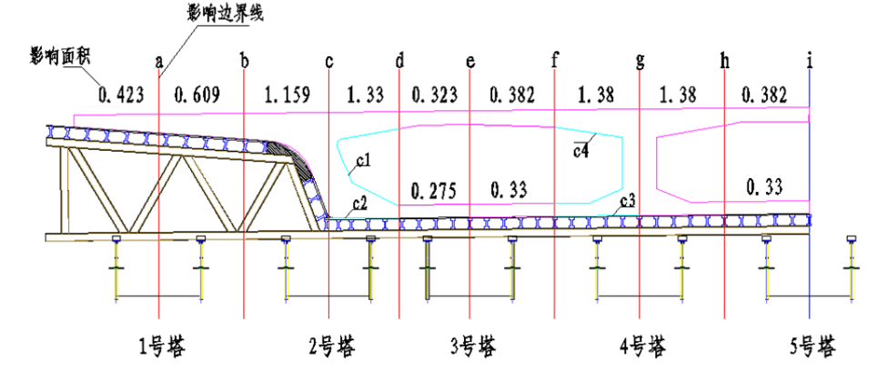
如上图所示，2号塔右腿、4号塔左腿（4号塔左右腿受力情况相同只验证左腿）具有较大的影响面积，为最危险塔支，因此只需真对其进行计算分析。
A、2号塔右腿支撑强度检验：
2号塔架右腿纵向影响范围如下图：
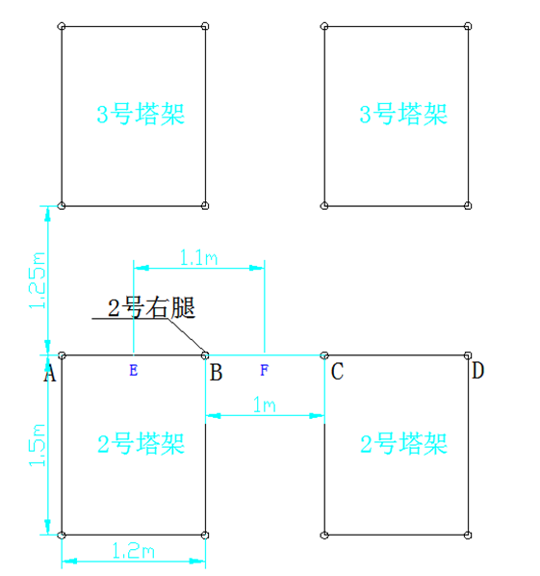

2号塔架右腿的影响范围为EF的距离，E、F分别为AB、BC的中点
其影响范围为：(1.2+1)/2 =1.1m
2号塔架右腿所支撑的模板面积为：（c1+c2）×（影响范围）
c1：2号塔架右腿所承受箱梁内模的影响线长度，为2.82m。
c2：2号塔架右腿所承受箱梁外模的影响线长度，为1.25m。
故，2号塔架右腿强度验算如下：
影响面积：1.33m²，影响范围1.1m
模板面积：（1.25+2.82）×1.1 =4.48m²
混凝土自重：1.33×1.1×26= 38.04KN
模板自重：0.86×4.48=3.85KN
活荷载：2.5×1.25×1.1=3.44KN
1.2×（38.04+3.85）+1.4×3.44=55.08KN <60 KN
B、4号塔左腿支撑强度检验
参照2号塔架右支撑腿的验算方法：分析发现4号塔架左腿的影响范围和2号塔架右腿的影响范围一致为1.1m，仅需确定4号塔架右腿支撑的模板面积：不难看出模板面积为（c3+c4）×（影响范围）
c3：4号塔架左腿所承受箱梁内模的影响线长度，为3.38m。
c4：4号塔架左腿所承受箱梁外模的影响线长度，为1.5m。
4号塔架左腿腿强度验算如下：
影响面积1.38 m²，影响范围1.1m
模板面积：（1.5+3.38）×1.1 =5.37m²
混凝土自重：1.38×1.1×26= 39.47KN
模板自重：0.86×5.37KN=4.62KN
活荷载：2.5×1.5×1.1KN=4.13KN
1.2×（39.47+4.62）+1.4×4.13KN=58.69KN <60 KN
所以，箱室段塔架承载力满足要求。
（二）箱梁箱横梁段
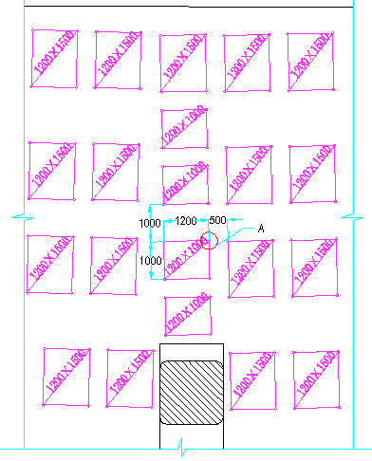

如上图所示A塔支上方影响范围最大；其影响范围为
纵桥向： (1.2+0.5)/2=0.85m
横桥向：（1+1）/2=1m
箱梁高度为2m
模板面积：1×0.85=0.85m² 混凝土自重：2×1×0.85×26=44.2KN
模板自重：0.86×0.85=0.73KN
活荷载：2.5×1×0.85=2.13KN
1.2×（44.2+0.73）+1.4×2.13=56.9KN<60KN
所以，横梁段塔架承载力满足要求。
经计算分析实际塔架承载力均未超过《RIM ST60塔式支撑架计算书》中单支允许承载力60KN。
6、塔架搭设最大高度
塔架搭设为敞开式搭设，不设置任何增加风阻力的侧面维护，以减小风荷载，受力计算考虑独立塔为计算模型，不考虑加劲杆对承载能力的提高，同时考虑顶部每个托座荷载设计值为60Kn，且有50mm的偏心受力。
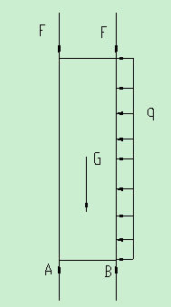

假设塔架最大高度能达到30m对塔架结构进行验算：
已知塔架结构支撑杆的单肢承载力设计值为Error: Reference source not found，
形式（1）：基本单元尺寸1.6m×1.5m×1.2m（迎风面宽1.5m）
忽略塔架的内部结构形状特征受力模型简化为：
已知参数及其计算：
A、B两点间距L=1.2m
塔架顶端单个托座最大承受荷载设计值为F0=60KN，因此F1=F2=2 F0=120KN。
由于塔架发生了50mm的偏心受压，假设偏心方向与风荷载方向一致
此时F 1 F2 对B点的力矩力臂分别为L1=1200+50mm=1250mm，L2=50mm
单个塔架单元组成部件：
1.2×1.6主框架2个，质量24.35×2kg=48.7kg
1.5×1.0交叉拉杆2对，质量5.864×2kg=11.728kg
其他连接部件总质量0.7×4+0.05×8+0.01×8kg=3.28kg
单个塔架单元总质量m0=63.71kg，重量G单=63.71×9.81N=625N：
如果整体塔架的重量按高度线性分布计算：
G=（ G单/1.6）H=390.61 N/m
考虑基本风压Error: Reference source not found
单个塔架截面1.5m×1.6m上的杆件挡风，挡风面积为
S=60×1600×2+34×2193×2mm2=0.341m2
整个塔架单位高度挡风面积为：
S0=0.341/1.6 =0.213 m2
考虑组合荷载作用，取静荷载组合系数取1.2,风荷载系数取1.4
模型受力分析：
列力矩平衡方程：
当Error: Reference source not found,Error: Reference source not found能取得最大值及此时结构承受最大的风荷载
暂取H=30m
通过计算：
Error: Reference source not found55.68KN.m
查找建筑规范风荷载相关计算式：
Error: Reference source not found—风荷载标准值;
Error: Reference source not found—基本风压,参考有关数据去为0.5Kn/m2;
Error: Reference source not found—风压高度变化系数，不同高度值不同
Error: Reference source not found—风荷载体型系数，按正面系数0.8负面系数-0.5取值为0.8-（-0.5）=1.3
考虑塔架地点的地面粗糙程度为B级，相关计算如下

离地面  高度 |  | Error: Reference source not found） | Error: Reference source not found
0-10m | 1 | 0.7×1×1.3×0.5=0.455 | 0.455×0.213×10×5=4.85KNm
10-15m | 1.14 | 0.7×1.14×1.3×0.5=0.519 | 0.519×0.213×5×12.5=6.91KNm
15-20m | 1.25 | 0.7×1.25×1.3×0.5=0.569 | 0.569×0.213×5×17.5=10.6KNm
20-30m | 1.42 | 0.7×1.42×1.3×0.5=0.646 | 0.646×0.213×10×25=34.4KNm

通过计算可知道当塔架为20m时：
M_{q}=4.85+6.91+10.6KN=22.36KN.m
当塔架为30m时：
M_{q}=4.85+6.91+10.6+34.4KN=56.76KN.m
由于Error: Reference source not found55.68Knm 因此最大高度在20m到30m之间。
故M_{A4}及精确力矩关系式如
Error: Reference source not found代入等式
通过计算得H_{max}=29.75m
形式（2）：基本单元尺寸1.6m×1.0m×1.2m（迎风面宽1.2m）受力模型同形式（1），A、B两点间距L=1m
此时F ₁ F₂ 对B点的力矩力臂分别为
L₁=1000+50mm=1050mm，L₂=50mm
单个塔架单元组成部件：
1.2×1.6主框架2个，质量24.35×2kg=48.7kg
1.5×1.0交叉拉杆2对，质量5.864×2kg=11.728kg
其他连接部件总质量0.7×4+0.05×8+0.01×8kg=3.28kg
单个塔架单元总质量m₀=63.71kg，重量G_{单}=63.71×9.81N=625N：
如果整体塔架的重量按高度线性分布计算：
G=（ G_{单}/1.6）H=390.61H N/m
考虑基本风压Error: Reference source not found
考虑单个塔架截面1.2m×1.6m上的杆件挡风，挡风面积为
S=（60×1600×2+48×1200×2+34×600+34×1548）mm²=0.38m²
整个塔架单位高度挡风面积为：
S₀=0.38/1.6 m²=0.238 m²
考虑组合荷载作用，取静荷载组合系数取1.2,风荷载系数取1.4
模型受力分析：
列力矩平衡方程：
当Error: Reference source not found,Error: Reference source not found能取得最大值及此时结构承受最大的风荷载暂取H=30m
通过计算：Error: Reference source not found44.97Knm
查找建筑规范风荷载相关计算式：
Error: Reference source not found—风荷载标准值;
Error: Reference source not found—基本风压,参考有关数据去为0.5Kn/m²;
Error: Reference source not found—风压高度变化系数，不同高度值不同
Error: Reference source not found—风荷载体型系数，按正面系数0.8负面系数-0.5取值为0.8-（-0.5）=1.3
考虑塔架地点的地面粗糙程度为B级，相关计算如下
离地面高度 |  | Error: Reference source not found） | Error: Reference source not found
0-10m | 1 | 0.7×1×1.3×0.5=0.455 | 0.455×0.238×10×5=5.44KNm
10-15m | 1.14 | 0.7×1.14×1.3×0.5=0.519 | 0.519×0.238×5×12.5=7.75KNm
15-20m | 1.25 | 0.7×1.25×1.3×0.5=0.569 | 0.569×0.238×5×17.5=11.9KNm
20-30m | 1.42 | 0.7×1.42×1.3×0.5=0.646 | 0.646×0.238×10×25=38.6KNm
通过计算可知道当塔架为20m时
M_{q}=5.44+7.75+11.9KN=25.09KNm
当塔架为30m时M_{q}=25.09+38.6KN=63.69KNm
由于Error: Reference source not found44.97Knm 因此最大高度在20m到30m之间。
故M_{A4}及精确力矩关系式如下：
Error: Reference source not found代入等式
通过计算得H_{max}=25.83m
根据以上计算可知，塔式支撑架在支撑高度25米以下时，顶端每个托座可承受荷载设计值不少于60Kn，当支撑高度大于25米时，承载能力需另行计算。
本工程应用实例中，塔架搭设最高点高程为30.18m，最低点高程为27.675m，支架地基硬化后的标高为22.4m，最大搭设高度为7.78m。
7、地基承载力
单肢最大荷载为60KN。横梁处加尺寸为0.5m*0.5m垫块，按30度扩散角扩散到30cm厚碎石地面尺寸为1.08m*1.08m,扩散面积为1.17m²，地基容许承载力为140KPa。地基处理断面图如下图。
实心段塔架最小间距 空心段塔架最小间距
地基提供承载力为：140*0.4*1.17=65.52KN>60KN
箱室部分影响面积为：1.1*1.1=1.21m²>1.17m²,无需加垫块。
地基承载力满足要求。
8、调节底座和托座螺杆伸出量
ST60调节底座和托座螺杆含螺纹外径为5.034 cm，不含螺纹外径为4.72cm，有效壁厚为0.635cm，回转半径i=1.461cm，螺杆A=814.9mm²，设计强度值f=310MPa，弹性模量E=2.06×10⁵ MPa, 惯性矩I=17.409cm⁴,立杆设计容许承载力【F】=60KN。
依据规范《建筑施工门式钢管脚手架安全技术规范》/JGJ 128-2010，并参照FM1219系列门式支架Ф48.0钢管搭设高度H≤40米时，容许长细比【λ】=135，轴心受压稳定系数ψ=0.371。
ST60塔架调节底座和托座螺杆容许伸出长度：
【L】=【λ】×i×ψ=135×1.461×0.371=73.2cm＞50cm（最大伸出长度）。
最大伸出长度小于螺杆全长105cm的百分之五十。
ST60塔架调节底座和托座螺杆提供承载力复核：
F=f×A×0.371=310/10³×814.9×0.371=93.7KN＞【F】=60KN
用临界力（欧拉公式）公式验证ST60塔架调节底座和托座螺杆失稳性能，长度系数ц=2（按最不利考虑）：
P_{ij}=π²EI/(цL)²
=3.14²×2.06×10⁵×17.409×10⁴/(2×500)²
=353590.3N=353.5903KN＞【F】=60KN
因此，ST60塔架调节底座和托座螺杆伸出长度满足要求。
五、塔架安装
1、拼装前的准备工作
（1）地基基础的准备：
按照塔架设计方案中的地基处理方法对支架下地基进行处理，并完成地基承载力试验和验收，地基承载力不小于140MPa，确保达到设计要求。
（2）材料准备：
清点材料，确保用于支撑架搭设的各种材料数量足够并已到现场。ZL21联节段一（ZH572～ZH574）所需材料表如下：

序号 | 材料名称 | 单位 | 数量
1 | 主框架 | 片 | 3744
2 | 通用交叉拉杆 | 套 | 5116
3 | 连接销 | 个 | 4992
4 | 销钉 | 个 | 9984
5 | 弹簧销 | 个 | 9984
6 | 调节托座 | 套 | 2496
7 | 调节底座 | 套 | 2496
8 | Φ48*3.5钢管 | 吨 | 15.28
9 | 扣件 | 个 | 934
10 | 木跳板 | 块 | 100
（3）机具：拼装施工时主要使用的工具为锤子与水平尺，另外还需要扳手用于加劲钢管扣件的连接；独立塔架就位需吊带、吊环和25吨汽车吊。
（4）定位放线：由技术人员根据塔架设计方案，绘制平面图，每跨需布置两道横向控制轴线及箱梁中心线，再由测量人员将控制轴线投测在已硬化的地基上，最后由技术人员指导，作业人员进行弹线。纵横线交点即为塔架支腿的中心点，塔架就位时塔架支腿的中心点需与纵横弹线交接点重合。具体如下图所示：

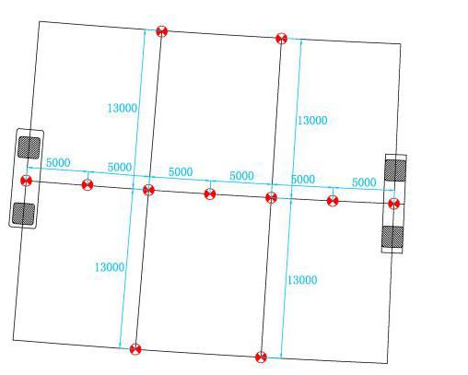
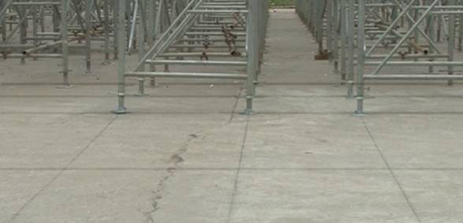

2、塔架施工方法
（1）人员组织：将施工人员分为三个组，分别为顶、底托拼装组；塔架拼装组、塔架吊装就位组，每个组为4个人。根据拼装进度需求，可适当增加每组别人员。
（2）拼装：先由顶、底托拼装组将顶、底托拼装好待用；再由塔架拼装组对塔架进行拼装，塔架拼装采用水平拼装，先将木方置于地上，两人将主框架垫于木方上，另外两人根据所需尺寸先下后上的顺序安装交叉拉杆，交叉拉杆通过主框架上的锁销与主框架连接，再进行下底层框架水平交叉拉杆安装，拉杆安装完成后，首节主框架即拼装完成，如下图所示：
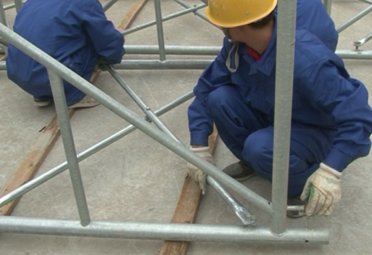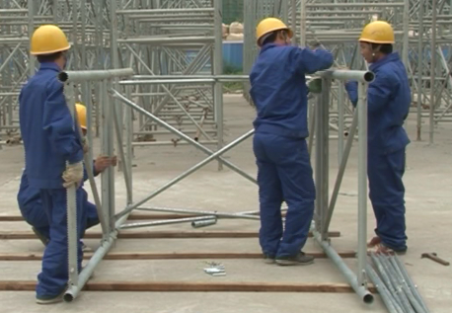
接下来为主框架接长工作，在主框架上端插入连接销，打入销钉和弹簧销，主框架就完成接长连接工作，如下图所示：
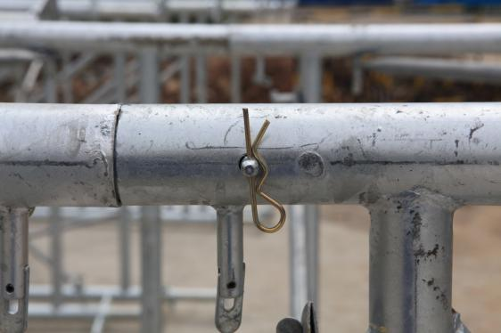
主框架与主框架之间连接完成后，按照首节主框架交叉拉杆的拼装方法进行交叉拉杆安装，如此交替反复安装，直至整榀独立塔架拼装完成。最后将已拼装好的顶、底托穿入主框架柱上，并用14#铁丝临时固定，顶底托伸出长度根据塔架高度和箱梁高程确定，最大伸出长度不超过500mm，超过部分需进行加固处理。整个塔架的拼装即完成，拼装完成后的地面状态如下图：
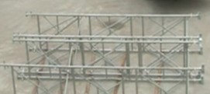
独立塔架拼装完成后即可进行吊装就位作业。在拼装作业过程中，主框架上的锁扣必须保持一致向上，确保水平向的交叉拉杆落在两片主框架上，如下图所示：
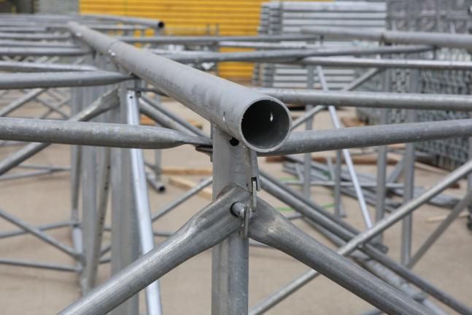
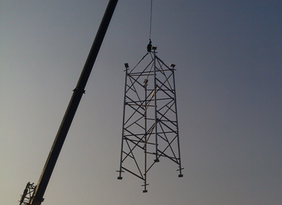
（3）吊装就位：吊装前，需由项目部质检员对单独塔架拼装进行验收，合格后方可吊装。塔架吊装就位采用1台25吨汽车吊，吊具为吊带和5吨吊环（根据塔架整体重量确定），塔架顶端设两个吊点，斜角对称布置。吊装就位顺序纵向为从一侧桥墩处向另一侧桥墩方向施工，横向为箱梁中心线向两侧。
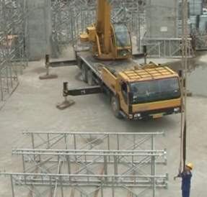
（4）塔架的整体加固：独立塔架需采用Φ48*3.5钢管进行加劲，使之成为一个整体。水平加劲管需在底部和顶部各设置一道，中间每4.8米设置一道，将所有塔架横纵连接成整体。同时在整个架体的外围四周设置闭合剪刀撑，剪刀撑需上到顶，下到底，剪刀撑与水平面的夹角为45⁰～60⁰，具体布置如下图所示：
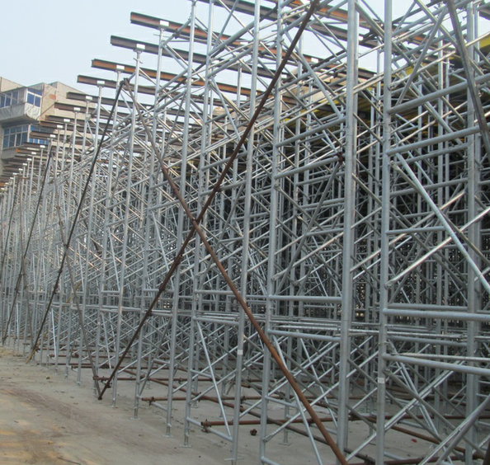
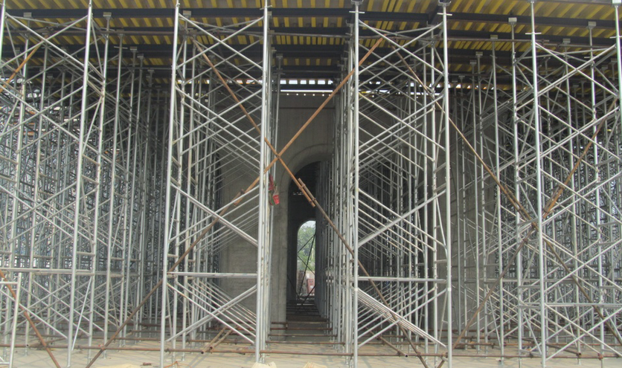

根据设计要求顶底托伸出长度不超过500mm，如果超过500mm，不超过700mm,需采用Φ48*3.5钢管进行加劲，加劲如下图：
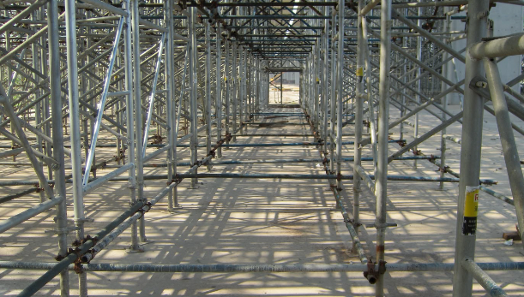
（5）塔架拆除及倒运
1、拆除条件：塔架拆除前需制定拆除方案，经审批后方可组织实施。箱梁现浇混凝土强度、弹性模量达到设计要求的90%，预应力张拉、压浆施工完毕，压浆所用水泥浆强度达到设计要求，经过项目负责人、质检人员的检查验证并经过监理批准，方可进行塔架拆除。
2、拆除顺序：先松顶托，再将塔架上的模板、木工字梁、托架、槽钢依次拆除，接着将整个架体的纵、横向水平连杆，塔架四周的剪刀撑拆除，使之成为独立的塔架，最后降低独立塔架底托高度，采用液压手动叉车将独立的塔架倒运至下个作业面。手动液压叉车倒运塔架如下图所示：
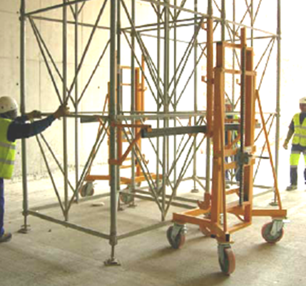
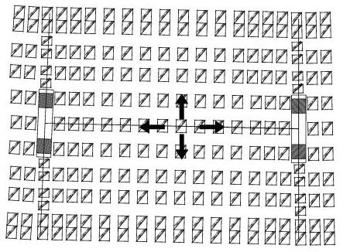
采用钉锤敲或短钢管扭松顶托，使梁底模板与梁体混凝土自然分离，松顶托是先从跨中开始，再往两端依次进行，如下图所示。

松顶托后，使顶托与已有砼面形成200ｍｍ～300ｍｍ操作面。完成塔架上的模板、木工字梁、托架拆除工作后，从箱梁两侧或一段开始进行倒运独立塔架，具体如下图所示：
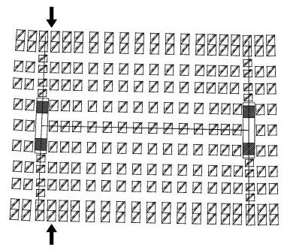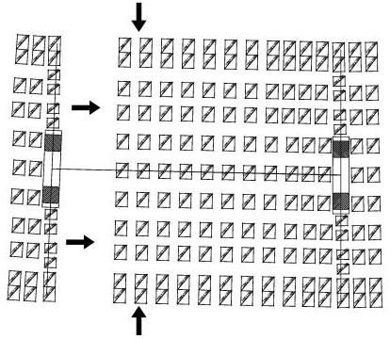
无需周转使用的塔架，采用液压手动叉车倒运至箱梁翼缘板外后，采用25吨汽车吊配合，垂直或水平进行构件拆解。
垂直拆解时，先利用吊带在塔架顶端对称角设置吊点，然后将顶端塔节的销钉和弹簧销拆除，利用汽车吊吊至地面，依次从上向下拆除，单片塔体在地面进行构件拆解。
水平拆解时依次拆除每节段连接销后，按塔架拼装的逆顺序进行拆解，并将拆出的各部件归堆码放。
六、塔架检查验收
由于RIM ST60塔架从国外引进，没有现行的国家及地方验收标准，参照企业标准组织施工，比照国家现行的门式塔架验收标准，具体验收验收要求如下：

塔架搭设技术要求、允许偏差及检验表
项次 | 项目 |  | 技术要求 | 允许偏差  （mm） | 检验方法
1 | 门架安装 | 门架立杆与底座轴线偏差 | — | ≦2.0 | 尺量检查
1 | 门架安装 | 上下品门架立杆轴线偏差 | — | ≦2.0 | 尺量检查
2 | 垂直度 | 每步架 | — | h/500，±3 | 经纬仪或线坠、钢直尺检查
2 | 垂直度 | 整体 | — | h/500，±50 | 经纬仪或线坠、钢直尺检查
3 | 水平度 | 一跨距内两榀门架高差 | — | ±5.0 | 水准仪、水平尺、钢直尺检查
3 | 水平度 | 整体 | — | ±100 | 水准仪、水平尺、钢直尺检查
4 | 连墙件 | 与构筑物连接 | 牢靠 | — | 扭力扳手检查
4 | 连墙件 | 纵、横向间距 | — | ±300 | 尺量检查
4 | 连墙件 | 与门架横杆间距 | — | ≦200 | 尺量检查
5 | 水平加固杆 |  | 按设计要求设置 | — | 尺量检查
6 | 扣件拧紧力矩 |  | 40N.m～65N.m | — | 扭力扳手检查
七、塔架施工控制要点
1、支架下地基处理需根据支撑架单肢承载力60KN，不同的地质情况进行验算，形成处理方案。
2、塔架平面位置必须准确，纵横方向排列整齐。
3、主框架各连接点的销钉与弹簧销必须安装到位，吊装前，顶、底托必须与主框架固定。
4、塔架吊装时，吊车作业范围内严禁人员穿行或停留。
5、每座塔架的底部水平拉杆安装完后，用水平尺检查平整度，通过调节底座调节杆的螺母，使两个方向水平尺的气泡都居中，从而保证每个塔架在竖向保持垂直。
6、塔架搭设及加固完毕后，需对塔架进行验收，验收不合格需整改后重新验收，严禁未经验收进行下一道工序施工。
八、塔架与碗扣架对比分析
以ZL21联节段一（ZH572～ZH574）箱梁塔式支撑体系与使用碗扣式满堂支撑架施工对比，支架搭设空间体积相同，作出如下分析表。
1、性能的角度对比分析
比较项目 | 碗扣式支撑架 | RIMST60塔式支撑架
构件形式 | 立杆、横杆、配件 | 内置三角撑主框架、  连接配件
立杆截面 | φ48*3.5ｍｍ | φ60*3.0ｍｍ
材质 | Q235 | Q345
防腐处理 | 油漆 | 热浸镀锌
可靠性 | 定型杆件，具有构架的严格性，稳定性及可靠性尚好 | 定型杆件，塔式结构，构件严格，具有极强的自稳定性，安全性，可靠性好
承载力 | ≤45KN | ≤60KN
单位体积含量 | 50Kg | 10.8Kg
ST60塔架主框架有一道斜杆与小横杆，形成稳固的三角形结构，并且便于施工中攀爬，材质、外观、单肢承载力都比碗扣式塔架要好。
2、从施工的角度对比分析
按30米一跨组织施工，从零件拼装成整个架体对比如下：
比较项目 | 碗扣式支撑架 | RIMST60塔式支撑架
施工人数 | 12人/天 | 12人/天
搭设用时 | 6天 | 3天
拆除用时 | 6天 | 3天
周转使用方法 | 拆成小部件，归堆码放，倒运至下个施工区域再次搭设拼装 | 无需拆成小部件，整体倒运，直接搭设到位
ST60塔式支撑架所用的人工量仅为碗扣式满堂支撑架的50%。ST60塔式支撑架相比碗扣式满堂支撑架每周转使用一次便节省一次安拆，反复周转使用所节省的人工、费用、时间不言而喻，并且整体倒运大大减小了小构件的遗失。
九、ST60塔架施工标准
因是新型材料和新工艺，仅有企业标准，施工过程中现参照门式脚手架组织验收，为方便推广使用，现正在制定省级使用规范和标准。
十、结论
1、ST60塔架必须与厂家的木工字梁配套使用。
2、ST60塔架承载力大、用料少、美观、耐用。
3、ST60塔架搭拆简单，施工方便，多为地面操作，降低了高处作业风险。
4、ST60塔架搭拆人工用量少，周转使用无需拆解，可整体倒运，每周转一次就节约一次拆除人工成本，有显著的经济效益。
十一、结语
RIM ST60塔式塔架通过在武汉鹦鹉洲长江大桥汉阳接线工程的成功运用，对ST60塔式支撑架施工流程、优点有了具体的认识，为箱梁施工提供了更好的施工支撑体系，为以后成功运用ST60塔式支撑架提供了施工经验，并且为RIM ST60塔架的推广应用打下了坚实的基础。

参考文献：《城市桥梁工程施工与质量验收规范》
CJJ2-2008
《建筑施工门式钢管脚手架安全技术规范》
JGJ128-2010
《RIM ST60产品企业标准》Q/RIMMCA001-2011
《建筑施工扣件式钢管脚手架安全技术规范》
（GJG130-2011）
《公路桥涵施工技术规范》JTG/T F50-2011
《武汉市鹦鹉洲长江大桥两岸接线工程——
第5标段施工图》
《ST60支撑架安全操作规程》

RIM ST60塔式支撑体系
施工应用浅析

武汉钢铁建工集团有限责任公司
2013年12月12日

目 录

一、RIM ST60塔式支撑体系 1
二、工程概况 3
三、ST60塔架施工工艺 4
四、ST60塔架方案设计 5
1、单肢承载力 6
2、木工字梁纵楞计算 8
3、木枋纵楞计算 13
4、槽钢横楞计算 16
5、塔架支撑计算 18
6、塔架搭设最大高度 21
7、地基承载力 27
8、调节底座和托座螺杆伸出量 28
五、塔架安装 29
1、拼装前的准备 29
2、塔架施工方法 31
六、塔架检查验收 37
七、塔架施工控制要点 38
八、塔架与碗扣架对比分析 38
1、性能的角度对比分析 38
2、从施工的角度对比分析 39
九、ST60塔架施工标准 40
十、结论 40
十一、结语 40
参考文献 41

